BYGGSTART 26 APRIL

LEKPLATS och BOULEBANA

Äntligen har vintern släppt sitt grepp och vi kan påbörja byggnationen vid föreningshuset.
Arbetena för denna utveckling av föreningsplatsen beräknas ta ca 2 veckor.
Start av Multisportbanan enligt senare besked

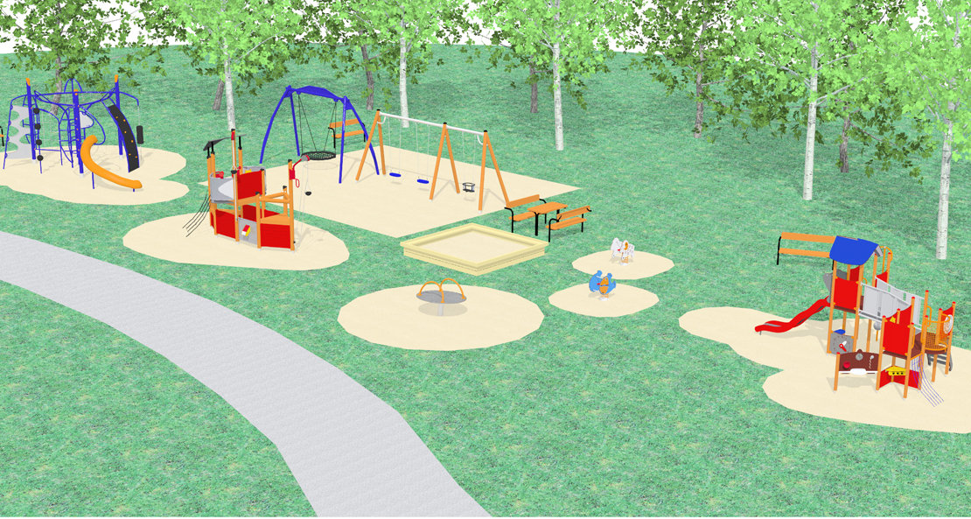
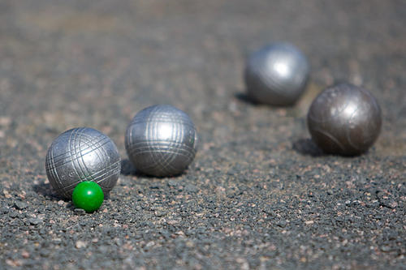

Styrelsen GFF

